检 测 报 告

试验名称：高温拉脱力

主检： |  | 日期： | 2022年4月20日
审核： |  | 日期： | 年月日
批准： |  | 日期： | 年月日

北京光华荣昌汽车部件有限公司实验室

声 明

- 报告无实验室“检测专用章”无效。
- 报告无主检、审核、批准人签字无效。
- 报告涂改无效。
- 复制报告未重新加盖“检测专用章”无效。
- 对检测报告若有异议，请收到报告后15个工作日内通知实验室。
⑹ 送样检测仅对样品负责。
⑺ 电子版报告无安全密码无效。

试验单位：北京光华荣昌汽车部件有限公司实验室
地 址：北京市昌平区流村镇工业园区
电 话： (010) 60793358-5711 邮 编：102200

样品名称 | 三通接头带气管/4-6变径接头带气管  4-4变径接头带气管 | 车 型 | /
样品件号 | / | 样品数量 | 9件
委托单位 | 安陆普工厂 | 生产单位 | /
送样者及其  联系方式 | 郭建军  13051258130 | 送样日期 | 2022年4月18日
试验地点 | 北京光华荣昌汽车部件有限公司  实验室 | 试验日期 | 2022年4月20日
试验项目 | 高温拉脱力
试验标准 | 试验申请单
样品状态 | 外购件
试验结果 | 经检验所送样品所检验项目符合要求
备 注

一、试验条件
试验时间： | 2022年4月20日—2022年4月20日
试验地点： | 北京光华荣昌汽车部件有限公司实验室
试验人员： | 王伟
环境温/湿度： | 温度：23℃；湿度：51 %
二、试验仪器设备
序号 | 设备名称 | 设备编号 | 规格型号 | 厂家 | 精度 | 有效期
1 | 拉力试验机 | N-074 | QT-1176 | 高泰检测仪器有限公司 | ±0.5% | 2022年8月21日
2 | 高温试验箱 | R-004 | WG3002 | 重庆银河试验仪器有限公司 | ±1℃ | 2022年12月5日
三、试验方法及评价标准
1、试验方法
- 随机选取600mm长度的气管样品。
- 在常温下，使用工装将气管插入气阀接头或两通/三通接头中，插入前气管不允许加热，气管要插到接头的根部，不能有任何损伤。
- 将装配好的样件放入70℃的高温箱中，保持2h后，迅速取出安装在拉力试验机上进行试验。
- 将气阀或接头固定，沿轴向方向以25±3mm/min速度上升至将气管拉脱为止。
- 记录拉脱时的力值。
2、评价标准
>100N
四、标准偏离
1、标准偏离
无
五、试验结果
1、试验结果
样件名称 | 样件编号 | 样件序号 | 拉脱力（N）
三通接头带气管 | 074-004 | NO.1 | 135.20 | 133.16
三通接头带气管 | 074-004 | NO.2 | 133.80 | 130.88
三通接头带气管 | 074-004 | NO.3 | 137.44 | 137.66
4-6变径接头带气管 | 074-005 | NO.1 | 140.88
4-6变径接头带气管 | 074-005 | NO.2 | 137.50
4-6变径接头带气管 | 074-005 | NO.3 | 176.08
4-4变径接头带气管 | 074-006 | NO.1 | 136.64
4-4变径接头带气管 | 074-006 | NO.2 | 141.98
4-4变径接头带气管 | 074-006 | NO.3 | 144.14

2、结果照片
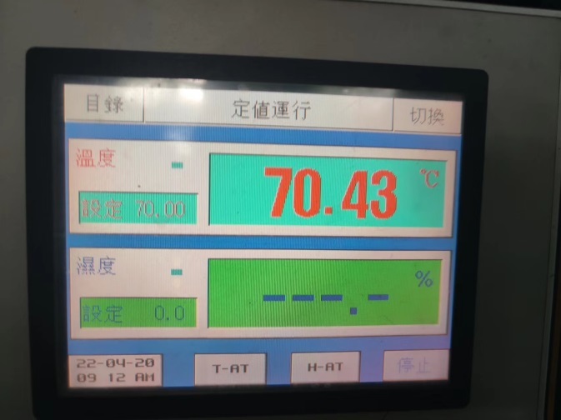 | 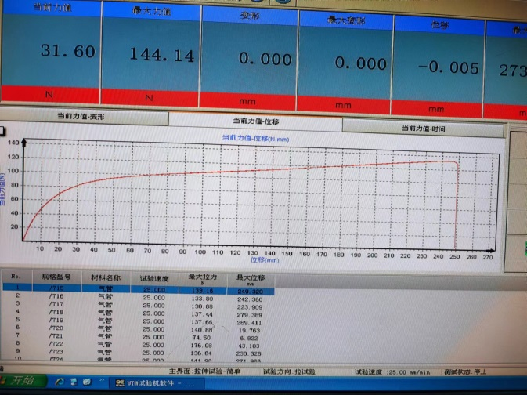
3、试验结论
合格
备注: 合格: 达到要求; 不合格: 未达到要求; 不评价:未提供评价标准:
六、试验照片
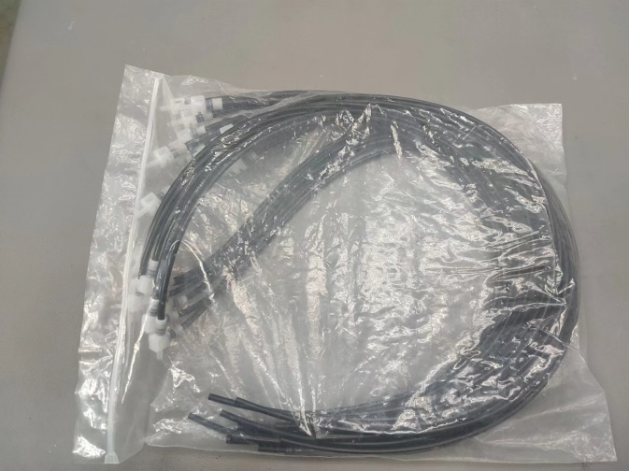
来样照片
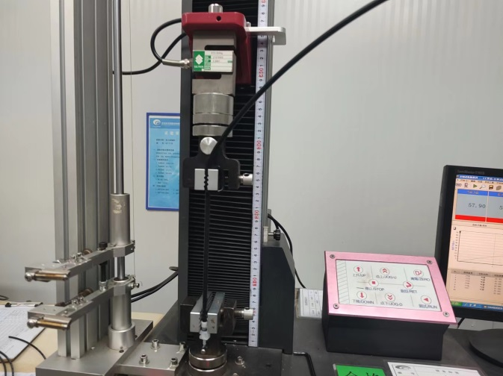
试验中
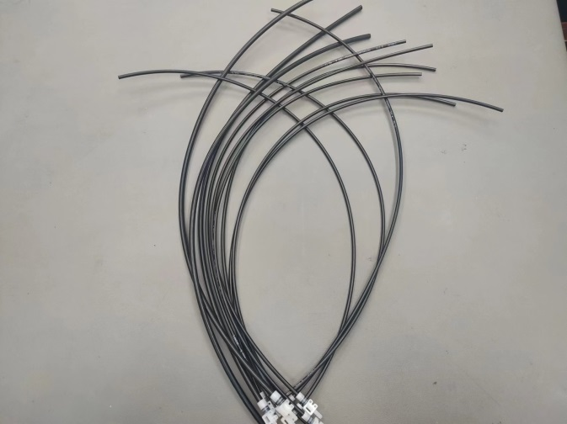 | 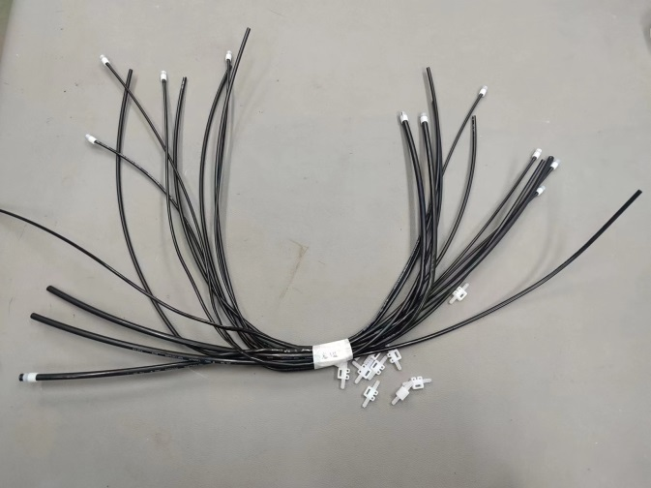
试验前 | 试验后
附录：样品情况表
项 目 | 样品情况
车辆名称、型号、商标 | /
车辆类型 | /
车辆生产厂 | /
样品名称 | 三通接头带气管/4-6变径接头带气管  4-4变径接头带气管
规格型号 | /
结构 | /
材料名称 | /
正面颜色 | /
**报告结束**

